Государственное автономное образовательное учреждение
дополнительного профессионального образования
«Институт регионального развития Пензенской области»

Центр дошкольного образования

Сертификат

выдан

Сурковой Анне Александровне,
воспитателю МДОУДС № 3 Земетчинского района,

участнику областного конкурса
сценариев развлечений «Сказка за сказкой»
в дошкольных группах дошкольных образовательных организаций

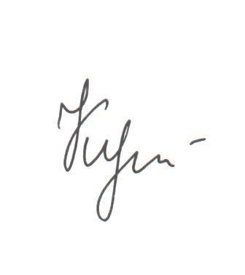
Директор Центра
дошкольного образования В.Ф. Купецкова

Пенза, 2018 г.

